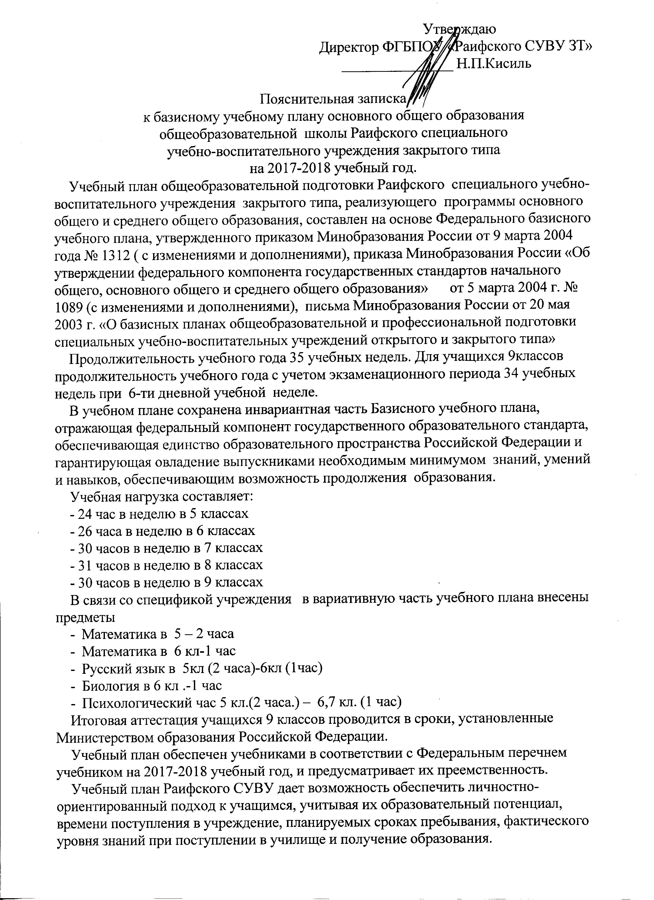
Промежуточная аттестация обучающихся проводится в соответствие с действующим школьным «Положением о формах, периодичности, порядке текущего контроля успеваемости и промежуточной аттестации обучающихся в общеобразовательной школе Раифского СУВУ» и проводиться в форме:
– комплексной контрольной работы;
– итоговой контрольной работы;
– письменных и устных экзаменов;
– тестирования;
– иных формах, определяемых образовательными программами общеобразовательной школы Раифского СУВУ
